l文档编号 | IAAS-DDS 002
文档版本 | 1.0
拟制人 | 陈鹏飞
日期 | 2016.3.21

EayunCloud公有云业务管理平台
（工单）
概要设计说明书

变更说明
日期 | 版本 | 变更位置 | 变更说明 | 作者
2016.3.21 | 1.0 |  | 新建 | 陈鹏飞
2016.3.24 | 1.0 | 添加getEcmcAdminAndCpis方法，修改模块类图 | 新建，修改 | 陈鹏飞
2016.3.24 | 1.1 | 整体修改 |  | 陈鹏飞
2016.3.29 | 1.1 | 运维之星方法修改 | 修改 | 陈鹏飞
2016.3.30 | 1.1 | 添加WorkReport类 | 添加 | 陈鹏飞
2016.3.31 | 1.1 | 修改addEcmcWorkOpinion方法 | 修改 | 陈鹏飞
2016.4.1 | 1.1 | 添加acceptanceWork方法 | 添加 | 陈鹏飞

目 录
变更说明 2
目 录 3
1 概述 5
1.1 功能概述 5
1.2 定义、缩略语 5
1.3 参考资料 5
2 业务分析 5
2.1 关键业务用例 5
2.1.1 Ecsc客户用例 5
2.1.2 Ecmc商务用例 6
2.1.3 Ecmc客服用例 6
2.1.4 Ecmc运维用例 7
2.1.5 Ecmc管理员用例 7
2.2 关键业务流程 8
2.2.1 Ecsc 8
2.2.2 Ecmc 13
3 Controller设计 17
3.1 模块规划 18
3.2 WorkorderController（/sys/work） 18
3.2.1 getWorkorderList（/getWorkorderList） 18
3.2.2 getDataTree（/getDataTree） 19
3.2.3 unHandleWorkCount（/unHandleWorkCount） 20
3.2.4 addQuotaWork(/addQuotaWork) 21
3.2.5 addWorkorder(/addWorkorder) 22
3.2.6 findWorkByWorkId(/findWorkByWorkId) 22
3.2.7 addWorkopinion(/addWorkopinion) 23
3.2.8 getWorkOpinionList(/getWorkOpinionList) 23
3.2.9 updateWorkFlowForFc(/updateWorkFlowForFc) 24
3.2.10 addWorkFile(/addWorkFile) 25
3.2.11 unHandleWorkNum(/unHandleWorkNum) 26
3.3 EcmcWorkorderController(/sys/ecmcWork) 27
3.3.1 getNotWorkList(/getNotWorkList) 27
3.3.2 getDoneWorkList(/getDoneWorkList) 28
3.3.3 addEcmcWorkorder(/addEcmcWorkorder) 29
3.3.4 updateEcmcWorkorder(/updateEcmcWorkorder) 29
3.3.5 addEcmcWorkopinion(/addEcmcWorkopinion) 30
3.3.6 trunToOtherUser(/trunToOtherUser) 31
3.3.7 auditWorkorder(/auditWorkorder) 32
3.3.8 countAllUserAcceptWorkorder(/countAllUserAcceptWorkorder) 32
3.3.9 countUserAcceptWorkorder(/countUserAcceptWorkorder) 33
4 Model设计 34
4.1 Workorder 34
4.2 WorkFlow 35
4.3 WorkOpinion 36
4.4 WorkQuota 36
4.5 WorkFile 37
5 Service设计 37
5.1 类设计 38
5.1.1 模块类图 38
5.1.2 关键逻辑时序图 38
5.1.3 模块类说明 40
5.2 工单基本信息模块 41
5.2.1 Ecsc控制器(WorkOrderController) 41
5.2.2 Ecsc业务层(WorkOrderServiceImpl) 46
5.2.3 Ecmc控制器(EcmcWorkorderController) 62
5.2.4 Ecmc业务层(EcmcWorkorderServiceImpl) 67
5.3 短信邮件模块 84
5.3.1 WorkMailServiceImpl 84
5.4 定时器(ecsc) 102
5.4.1 executeInternal 102
5.5 帮助类 103
5.5.1 Ecsc,Ecmc读取文件ReadMailHtml 103
5.5.2 Ecsc,Ecmc获取流水帐号OrderNumServiceImpl 105
5.5.3 Ecsc注册及帮助类 106

概述

功能概述

定义、缩略语

参考资料

业务分析

关键业务用例

Ecmc商务用例
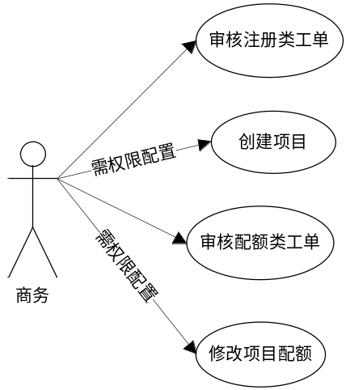

Ecmc客服用例
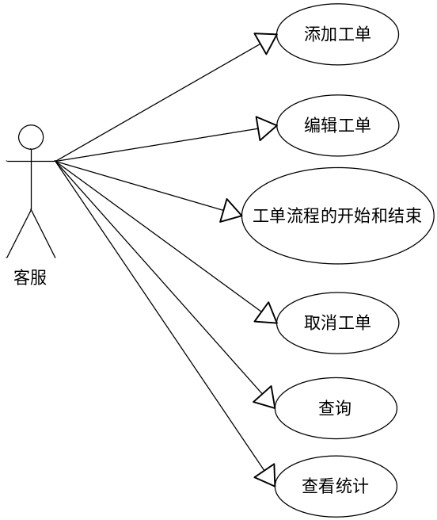

Ecmc运维用例
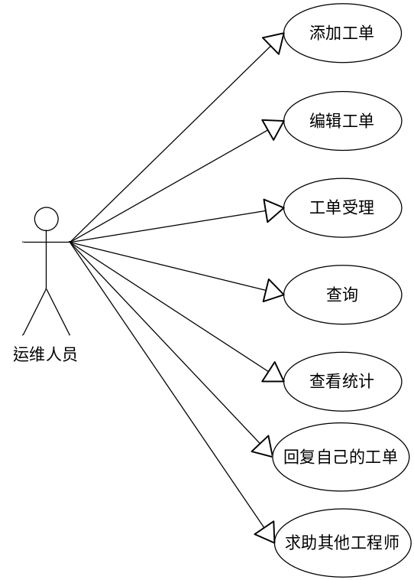

Ecmc管理员用例
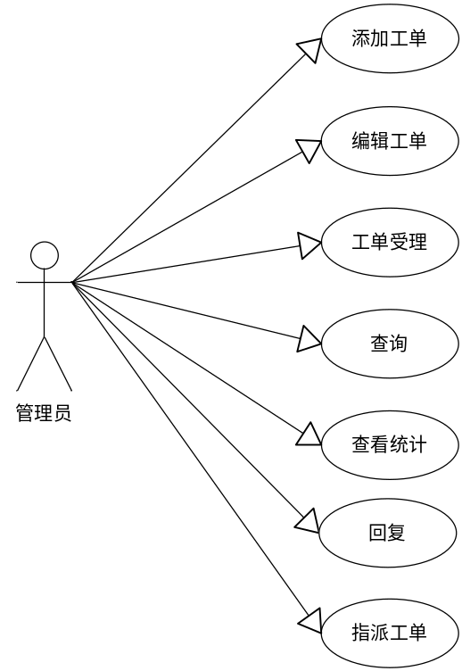

关键业务流程

Ecmc

添加工单
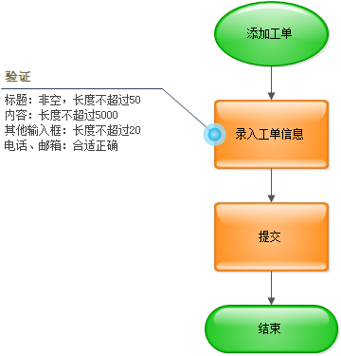

编辑工单
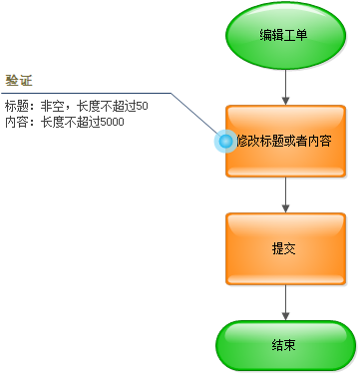

查询工单
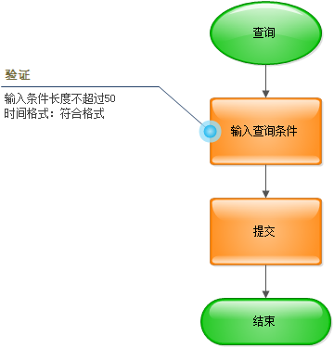

受理工单
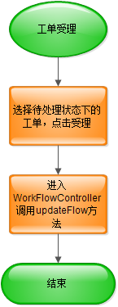

修改工单级别
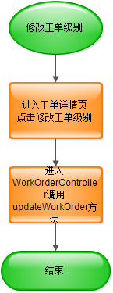

求助其他工程师
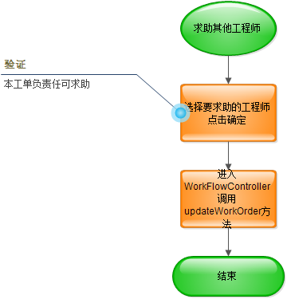

指派其他工程师
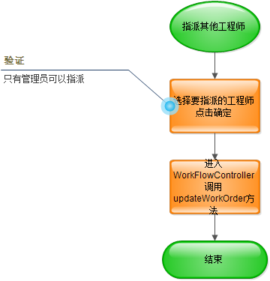

回复
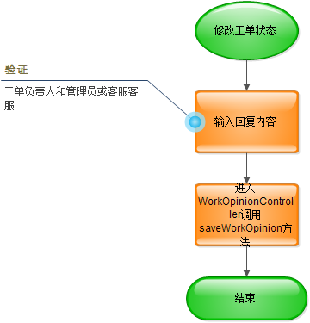

修改工单状态
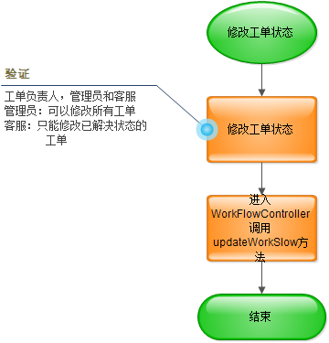

Controller设计

模块规划
菜单资源 | Controller类名 | 备注
工单管理 | 无 | 主要提供总体界面框架和操作页面展现等
查询工单 | com/eayun/work/controller/WorkorderController | 获取工单分页、符合查询条件的工单列表
获取工单类型 | com/eayun/work/controller/WorkorderController | 获取工单的不同类别
统计待操作工单数 | com/eayun/work/controller/WorkorderController | 总览页显示有多少条待操作的工单
添加配额类工单 | com/eayun/work/controller/WorkorderController | 添加配额类工单
添加普通工单 | com/eayun/work/controller/WorkorderController | 添加普通工单
查询工单详情 | com/eayun/work/controller/WorkorderController | 获取工单详情
添加回复 | com/eayun/work/controller/WorkorderController | 添加回复信息
获取回复列表 | com/eayun/work/controller/WorkorderController | 获取回复列表
修改工单状态 | com/eayun/work/controller/WorkorderController | 修改工单状态
添加附件 | com/eayun/work/controller/WorkorderController | 添加附件
查询用户 | com/eayun/work/controller/WorkorderController | 查询用户已验证的联系方式
获取指定状态的条数 | com/eayun/work/controller/WorkorderController | 获取待处理、待反馈、待确认的工单条数分别是多少。
Ecmc查询未完成工单 | com/eayun/work/ecmccontroller/EcmcWorkorderController | 查询所有未完成工单
Ecmc创建工单 | com/eayun/work/ecmccontroller/EcmcWorkorderController | 创建新工单
Ecmc编辑工单 | com/eayun/work/ecmccontroller/EcmcWorkorderController | 修改自己创建的工单
Ecmc更改工单级别 | com/eayun/work/ecmccontroller/EcmcWorkorderController | 改变工单级别
Ecmc回复工单 | com/eayun/work/ecmccontroller/EcmcWorkorderController | 回复工单
Ecmc转办 | com/eayun/work/ecmccontroller/EcmcWorkorderController | 求助其他工程师
Ecmc查询已完成工单 | com/eayun/work/ecmccontroller/EcmcWorkorderController | 查询已完成工单
Ecmc审核工单 | com/eayun/work/ecmccontroller/EcmcWorkorderController | 审核注册类和配额类工单
Ecmc统计所有人员 | com/eayun/work/ecmccontroller/EcmcWorkorderController | 统计所有管理员和运维人员的工单完成情况
Ecmc统计单个人员 | com/eayun/work/ecmccontroller/EcmcWorkorderController | 统计指定人员的工单完成情况

EcmcWorkorderController（/ecmc/workorder）

getDataTree（/getDataTree）
说明 | 查询工单类别
URL | /ecmc/workorder/getDataTree.do
方式 | post
Post数据 | {  “parentId”:”0007001003”(工单特殊类别/普通类别/级别的父类id)  //------类别特殊传递--------  //管理员（0007001003，0007001002）  //运维(0007001002)  //客服(0007001002)  //商务(0007001003)  }
返回Json | 成功：  {  “respCode”:”000000”,  “data”:[{  “nideId”:”0007001002001”,  “nodeName”:”财务”  详细参见SysDataTree对象  },  {  “nideId”:”0007001002002”,  “nodeName”:”账号”  详细参见SysDataTree对象  },  ........  ]  }  失败：  {  “respCode”:” 010120”  }

addEcmcWorkorder(/addEcmcWorkorder)

说明 | 添加普通工单
URL | /ecmc/workorder/addEcmcWorkorder.do
方式 | post
Post数据 | {  "workTitle":"工单标题"，  "workContent":"工单内容"  "workType":"0007001002001",//类别id  "workLevel":"0007001001001",//级别id  "applyCustomer":"",//申请客户  "sendMesFlag":0,//默认为0  "workCreUser":"",//当前登陆用户的id  "workcreRole":0/1,//0:客服创建1:运维或者管理员创建2:ecsc客户创建  判断当前登陆角色。传递对应的表示  "workApplyUser":"",//申请用户id  "workPhone":"",//申请用户的联系电话  "workEmail":"",//申请用户的联系邮箱  "workCreTime":"",//当前时间，创建时间  "workFalg":0,//0:待处理  "workPhoneTime":1,//0:每日9:00-18:00,1:任何时间2:从不接受.  默认传1  "workEcscFalg":0,//0:待处理  "workComplain":0,//0:未投诉  "workState":1,//1:审核通过--普通工单默认全部通过，无审核操作流程  }
返回Json | 成功：  {  “respCode”:”000000”,  “data”:{  "workTitle":"工单标题"，  "orderType":"工单级别"  详细参见BaseWorkorder对象  }  }  失败：  {  “respCode”:” 010120”  }

findWorkByWorkId(/findWorkByWorkId)
说明 | 查询单个工单基本信息
URL | /ecmc/workorder/findWorkByWorkId.do
方式 | post
Post数据 | {  "workId":"工单Id"  }
返回Json | 成功：  {  “respCode”:”000000”,  “data”:  {  "workTitle":"工单标题"，  "orderType":"工单级别"  详细参见Workorder对象  }  }  失败：  {  “respCode”:” 010120”  }

getWorkOpinionList(/getWorkOpinionList)
说明 | 根据工单id获取回复列表
URL | /ecmc/workorder/getWorkOpinionList.do
方式 | post
Post数据 | {  "workId":"工单Id"  }
返回Json | {  “data”:[  "workopinion":{  "workId":"工单Id"，  "userId":"回复者Id"  详细参见Workopinion对象  },  "workopinion":{  "workId":"工单Id"，  "userId":"回复者Id"  详细参见Workopinion对象  },  .........  ]  }

getNotDoneWorkList(/getNotDoneWorkList)
说明 | 获取所有未完成工单
URL | /ecmc/workorder/getNotDoneWorkList.do
方式 | post
Post数据 | {  "workTitle": "",（工单标题搜索）  "beginTime": null, //开始时间  "endTime": null,//结束时间  "applyCustomer": "客户id",（客户id）  "workType": "",（工单类别）  "workLevel": "",（工单级别）  "workFalg": "",（工单状态）  "workHeadUser": "",（工单负责人）  "userRole":""(登录人角色id)  "Page":"详情参照Page对象"  }
返回Json | {  "pageSize":20,  “start”:1,  “totalSize”:410,  “data”:[  {  “WorkTitle”:”工单1”,  “workTypeName”:”类别名称”  详细参见Workorder对象  },  {  “WorkTitle”:”工单1”,  “workTypeName”:”类别名称”  详细参见Workorder对象  }  … …  ]  }

getDoneWorkList(/getDoneWorkList)
说明 | 获取所有的已完成工单
URL | /ecmc/workorder/getDoneWorkList.do
方式 | post
Post数据 | {  "workTitle": "",（工单标题搜索）  "beginTime": null, //开始时间  "endTime": null,//结束时间  "applyCustomer": "客户id",（客户id）  "workType": "",（工单类别）  "workLevel": "",（工单级别）  "workFalg": "",（工单状态）  "workHeadUser": "",（工单负责人）  "userRole":""(登录人角色id)  "Page":"详情参照Page对象"  }
返回Json | {  "pageSize":20,  “start”:1,  “totalSize”:410,  “data”:[  {  “WorkTitle”:”工单1”,  “workTypeName”:”类别名称”  详细参见Workorder对象  },  {  “WorkTitle”:”工单1”,  “workTypeName”:”类别名称”  详细参见Workorder对象  }  … …  ]  }

updateEcmcWorkorder(/updateEcmcWorkorder)
说明 | 编辑普通工单
URL | /ecmc/workorder/updateEcmcWorkorder.do
方式 | post
Post数据 | {  "workId":"工单id"  "workTitle":"工单标题"，  "workContent":"工单内容"，  "userId":"操作者Id"  "userRole":""(操作者角色id)  }
返回Json | 成功：  {  “respCode”:”000000”,  “data”{  “WorkTitle”:”工单1”,  “workTypeName”:”类别名称”  详细参见Workorder对象  }  }  失败：  {  “respCode”:” 010120”  }

updateEcmcWorkForWorkLevel(/updateEcmcWorkForWorkLevel)
说明 | 修改工单级别
URL | /ecmc/workorder/updateEcmcWorkForWorkLevel.do
方式 | post
Post数据 | {  "workId":"工单id",  "workLevel":"工单级别"  "userId":"操作者Id"  "userRole":""(操作者角色id)  }
返回Json | 成功：  {  “respCode”:”000000”,  “data”:{  “WorkTitle”:”工单1”,  “workTypeName”:”类别名称”  详细参见Workorder对象  }  }  失败：  {  “respCode”:” 010120”  }

addEcmcWorkopinion(/addEcmcWorkopinion)
说明 | 添加回复
URL | /ecmc/workorder/addWorkopinion.do
方式 | post
Post数据 | {  "workId":"工单Id"，  "opinionContent":"回复内容"，  "opinionTime":"创建时间"，  "creUser":"创建人"，  "replyUser":"接收人"，  "flag":"工单最新状态"，  "opinionState":"1"，（客服打回的时候传参 1，其它不传或者null）  "ecmcCre":"0"//0:是Ecmc创建  }
返回Json | 成功：  {  “respCode”:”000000”,  “data”:{  "workId":"工单Id"，  "userId":"回复者Id"  详细参见WorkOpinion对象  }  }  失败：  {  “respCode”:” 010120”  }

trunToOtherUser(/trunToOtherUser)
说明 | 求助或者转办
URL | /ecmc/workorder/trunToOtherUser.do
方式 | post
Post数据 | {  "workId":"工单ID"，  "headUserId":"被求助人的ID"，  "userId":"操作人ID"  "userRole":""(操作者角色id)  }
返回Json | 成功：  {  “respCode”:”000000”,  “data”:{  "workTitle":"工单标题"，  "orderType":"工单级别"  详细参见WorkOrder对象  }  }  失败：  {  “respCode”:” 010120”  }

auditPassWork(/auditPassWork)
说明 | 审核通过
URL | /ecmc/workorder/auditPassWork.do
方式 | post
Post数据 | {  "workId":"工单id",  "userId":"审核人Id",  "beContent":"审核原因",  }
返回Json | 成功：  {  “respCode”:”000000”，  “data”:{  "workId":"工单Id"，  "userId":"回复者Id"  详细参见Workorder对象  }  }  失败：  {  “respCode”:” 010120”  }

auditNotPassWork(/auditNotPassWork)
说明 | 审核不通过
URL | /ecmc/workorder/auditNotPassWork.do
方式 | post
Post数据 | {  "workId":"工单id",  "userId":"审核人Id",  "beContent":"审核原因",  }
返回Json | 成功：  {  “respCode”:”000000”，  “data”:{  "workId":"工单Id"，  "userId":"回复者Id"  详细参见Workorder对象  }  }  失败：  {  “respCode”:” 010120”  }

countAllUserAcceptWorkorder(/countAllUserAcceptWorkorder)
说明 | 统计所有管理员和运维人员的已完成工单
URL | /ecmc/workorder/countAllUserAcceptWorkorder.do
方式 | post
Post数据 | {  "preiodType":"week",//周:week/月:month/年year  "workType":"0007001003",//工单类型id  }
返回Json | 成功：  {  “respCode”:”000000”,  “data”:[{  "workHeadUser":"工单责任人id",  "workHeadUserName":"工单类型名称",  "num":"工单条数"  }  ................  ]  }  失败：  {  “respCode”:” 010120”  }

countUserAcceptWorkorder(/countUserAcceptWorkorder)
说明 | 统计指定管理员或者运维的已完成工单
URL | /ecmc/workorder/countUserAcceptWorkorder.do
方式 | post
Post数据 | {  "preiodType":"week",//周:week/月:month/年year  "headUserId":""//责任人id  }
返回Json | 成功：  {  “respCode”:”000000”,  “data”:[{  "workType":"工单类型id",  "workTypeName":"工单类型名称",  "workHeadUser":"工单责任人id",  "workHeadUserName":"工单类型名称",  "doneNum":"工单按时完成条数",  "notDoneNum":"工单未按时完成条数"  }  ..........  ]  }  失败：  {  “respCode”:” 010120”  }

getEcmcAdminAndCpis(/getEcmcAdminAndCpis)
说明 | 获取ecmc管理员和运维
URL | /ecmc/workorder/getEcmcAdminAndCpis.do
方式 | post
Post数据 | {  “userName”:””//人员名称  }
返回Json | {  “data”:[  {  “UserId”:””,  “UserName”:”用户名称”  详细参见User对象  },  {  “UserId”:””,  “UserName”:”类别名称”  详细参见User对象  },  … …  ]  }

acceptanceWork(/acceptanceWork)
说明 | 受理工单
URL | /ecmc/workorder/acceptanceWork.do
方式 | post
Post数据 | {  “userId”:””//当前操作人id  “workId”:””//工单id  }
返回Json | {  “data”:[  {  “UserId”:””,  “UserName”:”用户名称”  详细参见User对象  },  {  “UserId”:””,  “UserName”:”类别名称”  详细参见User对象  },  … …  ]  }

getDoneFlagList(/getDoneFlagList)
说明 | 查询已完成的状态
URL | /ecmc/workorder/getDoneFlagList.do
方式 | post
Post数据 | {}
返回Json | 成功：  {  “respCode”:”000000”,  “data”:[{  “nideId”:”3”,  “nodeName”:”已完成”  详细参见SysDataTree对象  },  {  “nideId”:”4”,  “nodeName”:”已取消”  详细参见SysDataTree对象  },  ........  ]  }  失败：  {  “respCode”:” 010120”  }

getNoDoneFlagList(/getNoDoneFlagList)
说明 | 查询未完成的状态
URL | /ecmc/workorder/getNoDoneFlagList.do
方式 | post
Post数据 | {}
返回Json | 成功：  {  “respCode”:”000000”,  “data”:[{  “nideId”:”0”,  “nodeName”:”待处理”  详细参见SysDataTree对象  },  {  “nideId”:”1”,  “nodeName”:”处理中”  详细参见SysDataTree对象  },  ........  ]  }  失败：  {  “respCode”:” 010120”  }

getWorkFlagList(/getWorkFlagList)
说明 | 查询未完成的状态
URL | /ecmc/workorder/getWorkFlagList.do
方式 | post
Post数据 | {}
返回Json | 成功：  {  “respCode”:”000000”,  “data”:[{  “nideId”:”0”,  “nodeName”:”待处理”  详细参见SysDataTree对象  },  {  “nideId”:”1”,  “nodeName”:”处理中”  详细参见SysDataTree对象  },  ........  ]  }  失败：  {  “respCode”:” 010120”  }

getWorkHeadList(/getWorkHeadList)
说明 | 查询所有工单的责任人
URL | /ecmc/workorder/getWorkHeadList.do
方式 | post
Post数据 | {  type:’Y’(Y：得到已完成工单的所有责任人，N：未完成工单的所有责任人)  }
返回Json | 成功：  {  “respCode”:”000000”,  “data”:[{  “nideId”:”0”,  “nodeName”:”待处理”  详细参见SysDataTree对象  },  {  “nideId”:”1”,  “nodeName”:”处理中”  详细参见SysDataTree对象  },  ........  ]  }  失败：  {  “respCode”:” 010120”  }

Model设计

Workorder
ActionForm标识 | Workorder
功能说明： | 继承自BaseWorkorder字段表
字段类型 | 字段名称 | 字段含义 | 默认值 | 备注
String | workId | 工单id
String | workNum | 工单编号
String | workTitle | 工单标题
String | content | 工单内容
String | workType | 工单类别
String | workLevel | 工单级别
Srting | applyCustomer | 工单申请客户
String | sendMesFlag | 发送短信状态 |  | 0：未发送(ecmc)  1：处理中已发送，响应未发送(ecmc)  2：响应已发送(ecmc)  3：没有发送短信（ecsc）  4：已发送短信（ecsc）
String | workCreUser | 工单创建人
String | workcreRole | 工单创建角色 | 2 | 0：客服创建  1：运维或者管理员创建  2：ecsc客户创建
String | workApplyUser | 工单申请人
String | workPhone | 联系电话
String | workHeadUser | 工单负责人
Date | workCreTime | 创建时间
String | flowId | 流程id
String | workFalg | Ecmc工单状态 | 0 | 0：待处理  1：处理中  2：已解决  3：已完成  4：已取消  5：已删除
Srting | workPhoneTime | 发送短信时间段 |  | 0：每日9:00-18:00  1：任何时间  2：从不接受
String | workEmail | 联系邮箱
String | workEcscFalg | Ecsc工单状态 |  | 0：待处理  1：处理中  2：待反馈  3：待确认  4：待评价  5：已关闭  6：已删除
String | workComplain | 是否投诉 | 0 | 0：未投诉  1：已投诉
String | workHighly | 评价 |  | 0：满意  1：不满意
String | workState | 工单审核状态 |  | 0/null:未审核  1:审核通过  2:审核未通过
String | prjId | 项目id |  | 申请配额时使用，必传
String | workTypeName | 类别名称
String | workLevelName | 级别名称
String | workCreUserName | 创建人名称
String | workCreRoleName | 创建角色名称
String | workApplyRoleName | 申请人名称
String | workPhoneTypeName | 短信提醒时间段
String | workFalgName | Ecmc状态名称
String | workEcscFalgName | Ecsc状态名称
Srting | flowRespondFalg | 工单响应状态
String | workHeadUserName | 责任人名称 |  | 新增字段
String | workCusName | 客户名称
int | num | 工单条数
int | doneNum | 工单按时完成条数 |  | 新增字段
int | notDoneNum | 工单未按时完成条数 |  | 新增字段

WorkFlow
ActionForm标识 | WorkFlow
功能说明： | 继承自BaseWorkFlow字段表
字段类型 | 字段名称 | 字段含义 | 默认值 | 备注
String | flowId | 流程Id
String | workId | 工单Id
String | userIdHead | 责任人Id
String | flowFlag | 工单状态 | 0 | 跟ecmc工单状态保持同步
String | flowRespondFalg | 响应状态 | 0 | 0：未响应  1：已响应
Date | flowBeginTime | 开始时间
Date | flowRespondTime | 响应时间
Date | endTime | 结束时间
Date | flowCreTime | 创建时间
String | flowState | 操作 | 0 | 0：未转办  1：已转办  2：回退

WorkOpinion
ActionForm标识 | WorkOpinion
功能说明： | 继承自BaseWorkOpinion字段表
字段类型 | 字段名称 | 字段含义 | 默认值 | 备注
String | opinionId | 回复id
String | workId | 工单id
String | opinionContent | 回复内容
Date | opinionTime | 回复时间
String | creUser | 创建人 |  | 写回复的人
String | replyUser | 要回复人 |  | 给谁回复的
String | flag | 工单状态 |  | 跟ecmc工单状态同步
String | opinionState | 特殊操作 |  | 0:转办  1：回退
String | creUserName | 回复者名称 |  | 回复创建者
String | replyUserName | 回复人名称 |  | 给谁回复的
boolean | isEcmcCre | 是否是ecmc创建
WorkQuota | workQuota | 工单配额类
List<WorkFile> | workFile | 回复附件集合

WorkQuota
ActionForm标识 | BaseWorkQuota
功能说明： | 继承自BaseWorkQuota字段表
字段类型 | 字段名称 | 字段含义 | 默认值 | 备注
String | quotaId
int | quotaVm | 云主机申请配额
int | quotaCpu | cpu申请配额
int | quotaMemory | 内存申请配额
int | quotaDisk | 云硬盘申请配额
int | quotaSnapshot | 云快照申请配额
int | quotaDiskshot | 云硬盘和快照申请配额
int | quotaBand | 带宽申请配额
int | quotaVpn | VPN申请配额
int | quotaNet | 网络申请配额
int | quotaSubnet | 子网申请配额
int | quotaFirewall | 防火墙申请配额
int | quotaRoute | 路由申请配额
int | quotaSecGroup | 安全组申请配额
int | quotaFloatIp | 浮动IP申请配额
int | quotaBalance | 负载均衡申请配额
Int | quotaSmsNum | 报警短信配额数 |  | 新增字段
String | prjId | 项目Id
String | workId | 工单Id

WorkFile
ActionForm标识 | BaseWorkFile
功能说明： | 继承自BaseWorkFile字段表
字段类型 | 字段名称 | 字段含义 | 默认值 | 备注
String | fileId | id
String | opinionId | 回复id |  | 回复的Id
String | saccId | 附件id |  | 返回的附件Id

WorkReport
ActionForm标识 | WorkReport
功能说明： | 运维之星帮助类
字段类型 | 字段名称 | 字段含义 | 默认值 | 备注
String | workLevel | 工单级别
String | workType | 工单类别
String | workTypeName | 工单类别名称
String | workHeadUser | 责任人id
String | workHeadUserName | 责任人名称
int | num | 工单总数
int | doneNum | 按时完成数
int | notDoneNum | 未按时完成数
Date | beginTime | 开始时间
Date | respondTime | 响应时间
Date | endTime | 结束时间

Service设计

类设计

模块类图

实体类图
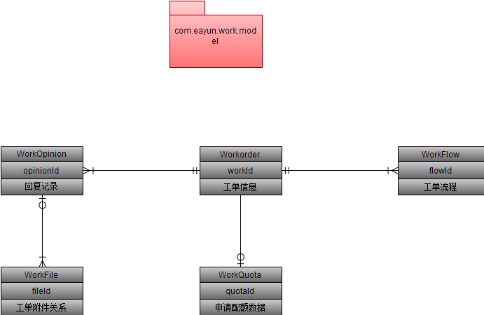

逻辑类图
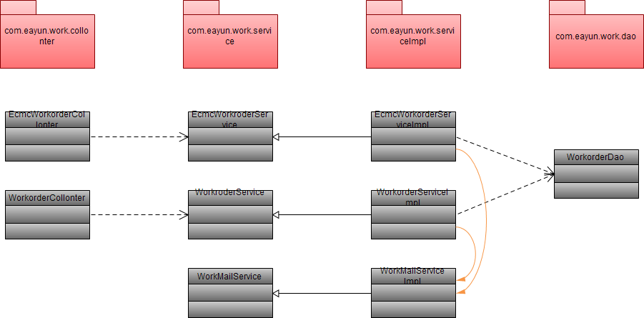

关键逻辑时序图

创建工单
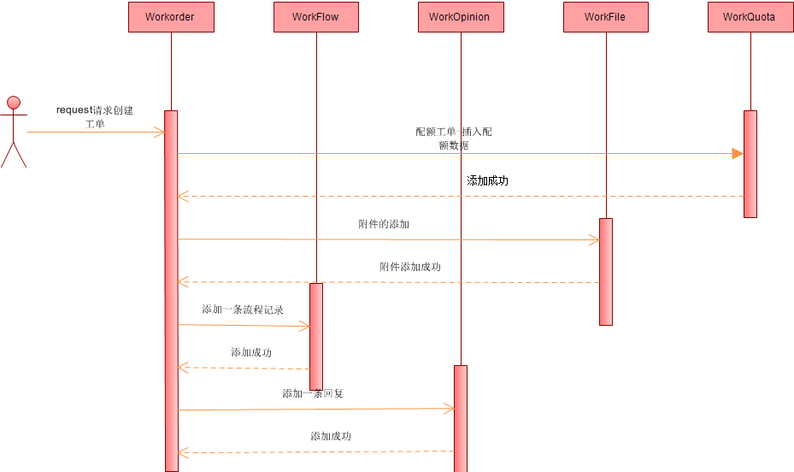

编辑工单
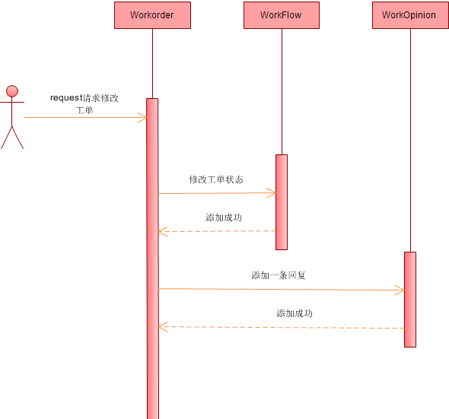

模块类说明
类名 | 说明 | 描述
WorkOrderController | 工单信息模块控制器
WorkorderService | 工单信息模块业务接口
WorkOrderDao | 工单信息模块持久化层接口
ForgotCodeService | 发送手机验证码 | 注册使用
NoSendSmsService | 查询未发送出去的短信 | 工单短信时间段查询
OrderNumService | 获取流水帐号 | 帮助类
RegisterService | 注册业务借口
WorkMailService | 工单短信发送借口
EcmcWorkOrderController | ecmc工单信息模块控制器
EcmcWorkOrderServicel | ecmc工单信息模块业务接口
WorkFlowDao | 工单流程持久化层接口
WorkOpinionDao | 工单回复持久化层接口
WorkTimerService | 发送短信定时器

工单基本信息模块

EcmcWorkorderServiceImpl
@Service
@Transactional
@Scope("prototype")
public class WorkorderServiceImpl implements WorkorderService {
@Autowired
private WorkorderDao workDao;
@Autowired
private OrderNumService orderNumService; // 流水编号
@Autowired
private WorkFlowDao workFlowDao; // 流程
@Autowired
private WorkOpinionDao workOpinionDao; // 回复
@Autowired
private UserService userService; // 用户
@Autowired
private WorkMailService workMailService; // 用户
@Autowired
private WorkQuotaDao workQuotaDao; // 工单配额
@Autowired
private FileService fileService; // 附件

private static String workType1 = "0007001003"; // 特殊工单的父类id
private static String workType2 = "0007001002"; // 正常工单的父类id
private static String quotaType = "0007001003001"; // 配额类工单
private static String registerType = "0007001003002"; // 注册工单

}

getDateTree
// 获取工单类型
@Override
public List<SysDataTree> getDateTree(String parentId) {
//判断parentId是否包含（0007001003，0007001002）
- 包含：查询特殊工单类别和不同
- 不包含：直接根据id查询
- 返回list
}

getNotDoneWorkList
// 未完成分页查询
@Override
public String getNotWorkList(Page page,Map<String,String> map) throws AppException{
StringBuffer strb = new StringBuffer();
strb.append("select t.workid, t.order_num, t.title, t.phone, t.content, t.order_level,t.apply_customer applyCusName, ssc.cus_name ecscCusName,");
strb.append(" IFNULL(wa.begintime,'0000-00-00 00:00:00') begintime,IFNULL(wa.endtime,'0000-00-00 00:00:00') endtime,");
strb.append(" t.apply_user, t.cre_date, t.head_user, t.flag,t.order_flag,t.send_mes_flag,");
strb.append(" IFNULL(wa.responsetime,'0000-00-00 00:00:00') responsetime, wa.isrespstate,");
strb.append(" sdt.node_name orderType,sdt1.node_name orderLevel,su.user_name headUserName from workorder t");
strb.append(" left join workorder_assess wa on wa.id=t.workorder_assess_id");
strb.append(" left join sys_data_tree sdt on sdt.node_id=t.order_type");
strb.append(" left join sys_data_tree sdt1 on sdt1.node_id=t.order_level");
strb.append(" left join sys_user su on su.user_id=t.head_user");
strb.append(" left join sys_selfcustomer ssc on ssc.cus_id=t.apply_customer");
strb.append(" where t.flag in('0','1','2')");
//得到map参数，判断是否为空，不为空添加查询条件。
List<String> list = new ArrayList<String>();
if (!"".equals(map.get(“worlTitle”) && map.get(“workTitle”) != null) {
strb.append(" and t.title like %?%") ;
list.add(map.get(“workTitle”));
}
......
strb.append(" group by t.workid order by t.work_complain desc, t.flag asc,t.cre_date desc");
workorderdao.queryForPageBySql(strb.toString(), page, list.toArray());
//返回参数
}

getDoneWorkList
// 已完成工单分页查询
@Override
public String getDoneWorkList(Page page,WorkOrderVoe voe) throws AppException{

StringBuffer sqlb = new StringBuffer();
sqlb.append("select t.workid,t.order_num,t.title,t.phone,t.content,t.order_level,t.apply_customer,t.order_type,t.apply_user,t.cre_date,t.head_user,t.flag,t.apply_customer applyCusName, ssc.cus_name ecscCusName,");
sqlb.append(" sdt.node_name orderType,sdt1.node_name orderLevel,su.user_name headUser from workorder t");
sqlb.append(" left join sys_data_tree sdt on sdt.node_id=t.order_type");
sqlb.append(" left join sys_data_tree sdt1 on sdt1.node_id=t.order_level");
sqlb.append(" left join sys_user su on su.user_id=t.head_user");
sqlb.append(" left join sys_selfcustomer ssc on ssc.cus_id=t.apply_customer");
sqlb.append(" where t.flag in('3','4')");
//参数map
List<String> list = new ArrayList<String>();
//判断条件是否为空，不为空添加查询条件。
sqlb.append(" order by t.flag asc,t.cre_date desc");
//查询得到list返回
}

addEcmcWorkorder
// 添加ecmc工单
@Override
public String addEcmcWorkorder(WorkOrderVoe workorder) throws Exception{
String flowId= SeqManager.getSeqMang().getSeqForDate();
workOrder.setWorkorderAssessId(flowId);//工单当前流程状态
//创建工单
//记录流程
//回复表添加记录
//发送邮件和短信
}

updateEcmcWorkorder
//修改ecmc工单
@Override
public String updateEcmcWorkorder(String workId,String Workorder ,Stringh content) throws Exception{
//根据workId查询到工单
//创建回复对象
//判断标题是否改变
改变，改变旧工单的标题，拼装回复内容。
//判断内容是否改变
改变，改变旧工单的内容，拼装回复内容。
//判断回复内容是否为空
为空，直接返回，
不为空，
//修改工单
//添加回复记录
//发送邮件和短信
}

addEcmcWorkopinion
//添加工单回复
@Override
public WorkOpinion addEcmcWorkopinion(Workorder workorder, String content) throws Exception {

判断工单状态是否发生变动--未变动。
1：处理中，未响应。修改为已相应并修改工单ecsc状态为处理中。
发送邮件和短信
2：处理中，已响应，判断ecsc状态是否为处理中，
1.1：处理中，判断工单ecsc状态是否是待反馈，不是。改变工单ecsc状态为待反馈。给客户发送邮件和短信，改变工单发送短信的状态，为已发送

1.2：处理中，判断工单ecsc状态是否是待反馈，是。直接添加回复。
1.3：待反馈，直接添加回复
有变动
修改工单状态，并发送邮件和短信。

}

trunToOtherUser
// 转办(转办后的工单 转办者只能查看详情)
@Override
public String trunToOtherUser(WorkOrderVoe workOrderVoe,String userId) throws Exception{
//新添加一条流程
//发送短信状态改为，处理中未发送
//修改工单负责人和现流程id
//添加回复
if(!oldWorkOrder.getHeadUser().equals(userId)){//指派
//回复前负责人
//发送短信和邮件通知
}
//添加回复内容
//给新的责任人发送邮件和短信
}

auditPassWork
//审核通过
@Override
public String auditPassWork(String workId,String userId,String beContent) throws Exception{
//得到工单信息
//审核通过。
1.是注册工单，修改客户审核状态。添加一条回复信息。
2.不是注册工单，只修改工单状态。添加一条回复信息。
//发送邮件
}

auditNotPassWork
//审核不通过
@Override
public String auditNotPassWork(String workId,String userId,String beContent) throws Exception{
//得到工单信息
//审核不通过。
1.是注册工单，修改客户审核状态。添加一条回复信息。
2.不是注册工单，只修改工单状态。添加一条回复信息。
//发送邮件
}

countAllUserAcceptWorkorder
/**
* 按周、月、年统计单个运维人员
* @param request
* @param voe
* @return
* @throws UnsupportedEncodingException
*/

public List<Workorder> countAllUserAcceptWorkorder(Map<String,String> map) throws Exception {
//得到参数
StringBuffer hql = new StringBuffer();
hql .append("select baseWorkorder,sum(baseWorkorder.workId) as num from BaseWorkorder baseWorkorder,BaseFlow rt where baseWorkorder.workId=rt .workId");
//判断workType 不等于null
hql .append("and workType=?")
//判断preiodType类型
if("week".equals(periodType)){//一周
strb.append("and wa.endtime between '"+DateUtil.formatDateTime(rt.getWeekBegTime())+"' and '"+DateUtil.formatDateTime(rt.getWeekEndTime())+"'");
}else if("month".equals(periodType)){
strb.append("and wa.endtime between '"+DateUtil.formatDateTime(rt.getMonthBegTime())+"' and '"+DateUtil.formatDateTime(rt.getMonthEndTime())+"'");
}else{
strb.append("and wa.endtime between '"+DateUtil.formatDateTime(rt.getYearBegTime())+"' and '"+DateUtil.formatDateTime(rt.getYearEndTime())+"'");
}
hql .append(" group by t.head_user");
//查询,转换成bean放入list
//返回list
｝

countUserAcceptWorkorder
/**
* 按周、月、年统计单个运维人员
* @param request
* @param voe
* @return
* @throws UnsupportedEncodingException
*/
@RequestMapping(value = "/countUserAcceptWorkorder")
@ResponseBody
public String countUserAcceptWorkorder(Map<String,String> map) throws UnsupportedEncodingException{
//得到参数
StringBuffer sql = new StringBuffer();
sql .append("select wa.begintime, wa.endtime, wa.responsetime, t.head_user,");
sql .append(" sdr.node_name orderType, sdr1.node_name orderLevel, t.workid")
sql .append(" from workorder t")
sql .append(" left join workorder_assess wa on t.workid = wa.work_id and wa.id=t.workorder_assess_id")
sql .append(" left join sys_data_tree sdr on sdr.node_id = t.order_type")
sql .append(" left join sys_data_tree sdr1 on sdr1.node_id = t.order_level")
sql .append(" where t.flag='3' and t.head_user=?")
//判断preiodType类型
if("week".equals(periodType)){//一周
sql .append("and wa.endtime between '"+DateUtil.formatDateTime(rt.getWeekBegTime())+"' and '"+DateUtil.formatDateTime(rt.getWeekEndTime())+"'");
}else if("month".equals(periodType)){
sql .append("and wa.endtime between '"+DateUtil.formatDateTime(rt.getMonthBegTime())+"' and '"+DateUtil.formatDateTime(rt.getMonthEndTime())+"'");
}else{
sql .append("and wa.endtime between '"+DateUtil.formatDateTime(rt.getYearBegTime())+"' and '"+DateUtil.formatDateTime(rt.getYearEndTime())+"'");
}
//查询,
//计算处理时间
//循环list跟级别的处理时间进行比较，超出时间的放入notDoneSum，未超出时间爱你的放入doneSum，转换成bean，放入workorderList
//返回list
}

column（辅助方法）
/**
* 统计所有运维人员数据
* @param periodType
* @param voe
* @return
* @throws SQLException
*/
private List<WorkOrderReportVOE> column(String periodType,WorkOrderReportVOE voe) throws SQLException{
ReturnTimes rt=new ReturnTimes();
//按工单类别筛选
StringBuffer strb = new StringBuffer();
strb.append("select t.head_user, count(t.workid) as workid");
strb.append(" from workorder t");
strb.append(" left join workorder_assess wa on t.workid = wa.work_id and t.workorder_assess_id=wa.id");
strb.append(" where t.flag='3'");
if(!"".equals(voe.getOrderType()) && voe.getOrderType()!=null){
strb.append(" and t.order_type='"+voe.getOrderType()+"'");
}
if("week".equals(periodType)){//一周
strb.append("and wa.endtime between '"+DateUtil.formatDateTime(rt.getWeekBegTime())+"' and '"+DateUtil.formatDateTime(rt.getWeekEndTime())+"'");
}else if("month".equals(periodType)){
strb.append("and wa.endtime between '"+DateUtil.formatDateTime(rt.getMonthBegTime())+"' and '"+DateUtil.formatDateTime(rt.getMonthEndTime())+"'");
}else{
strb.append("and wa.endtime between '"+DateUtil.formatDateTime(rt.getYearBegTime())+"' and '"+DateUtil.formatDateTime(rt.getYearEndTime())+"'");
}
strb.append(" group by t.head_user");
CachedRowSet crs = DBAccess.getDBTool().querySql(strb.toString());
List<WorkOrderReportVOE> list = new ArrayList<WorkOrderReportVOE>();
while(crs!=null && crs.next()){
WorkOrderReportVOE wkr=new WorkOrderReportVOE();
wkr.setUserid(JUtilities.getString(crs, "head_user"));
wkr.setWorkid(JUtilities.getString(crs, "workid"));
list.add(wkr);
}
return list;
}

personal（辅助方法）
/**
* 根据负责人统计数据
* @param headuser 负责人
* @param periodType 统计类别
* @return
* @throws ParseException
* @throws AppException
*/
private List<WorkOrderReportVOE> personal(String headuser,String periodType) throws ParseException, AppException{
List<WorkOrderReportVOE> list=new ArrayList<WorkOrderReportVOE>();

String userId=queryByUserId(headuser);//根据名字找用户id

StringBuffer strb = new StringBuffer();
strb.append("select wa.begintime, wa.endtime, wa.responsetime, t.head_user,");
strb.append(" sdr.node_name orderType, sdr1.node_name orderLevel, t.workid");
strb.append(" from workorder t");
strb.append(" left join workorder_assess wa on t.workid = wa.work_id and wa.id=t.workorder_assess_id");
strb.append(" left join sys_data_tree sdr on sdr.node_id = t.order_type");
strb.append(" left join sys_data_tree sdr1 on sdr1.node_id = t.order_level");
strb.append(" where t.flag='3'");
//按工单类别筛选
if(!"".equals(userId) && userId!=null){
strb.append(" and t.head_user='"+userId+"'");
}
ReturnTimes rt=new ReturnTimes();
if("week".equals(periodType)){//一周
strb.append("and wa.endtime between '"+DateUtil.formatDateTime(rt.getWeekBegTime())+"' and '"+DateUtil.formatDateTime(rt.getWeekEndTime())+"'");
}else if("month".equals(periodType)){
strb.append("and wa.endtime between '"+DateUtil.formatDateTime(rt.getMonthBegTime())+"' and '"+DateUtil.formatDateTime(rt.getMonthEndTime())+"'");
}else{
strb.append("and wa.endtime between '"+DateUtil.formatDateTime(rt.getYearBegTime())+"' and '"+DateUtil.formatDateTime(rt.getYearEndTime())+"'");
}
CachedRowSet crs = DBAccess.getDBTool().querySql(strb.toString());

try {
while(crs!=null&&crs.next()){
WorkOrderReportVOE wkr=new WorkOrderReportVOE();
wkr.setUserid(JUtilities.getString(crs, "head_user"));
wkr.setOrderType(JUtilities.getString(crs, 5));
wkr.setOrderLevel(JUtilities.getString(crs, 6));
wkr.setEndtime(JUtilities.getTimestamp(crs, "endtime"));
wkr.setBegintime(JUtilities.getTimestamp(crs, "begintime"));
wkr.setResponsetime(JUtilities.getTimestamp(crs, "responsetime"));
wkr.setWorkid(JUtilities.getString(crs, "workid"));
list.add(wkr);
}
} catch (SQLException e) {
e.printStackTrace();
}
return list;
}

queryByUserId(辅助方法)
private String queryByUserId(String userName) throws AppException{
String userId="";
try {
String sql="select t.user_id from sys_user t where t.user_name='"+userName+"'";
DBAccess.getDBTool().querySql(sql);
CachedRowSet crs = DBAccess.getDBTool().querySql(sql);
while(crs!=null&&crs.next()){
userId=JUtilities.getString(crs, "user_id");
}
} catch (Exception e) {
e.printStackTrace();
throw new AppException("error.globe.system",e);
}
return userId;
}

getEcmcUserList(跟处理邮件短信公用，考虑合并)
@SuppressWarnings("unchecked")
@Override
public List<EcmcUser> getEcmcUserList(){
StringBuffer sql = new StringBuffer();
sql.append(" select su.user_name,su.user_mobile,su.user_mail , su.user_id from userrole ur");
sql.append(" left join sys_user su on su.user_id = ur.operid");
sql.append(" where ur.roleid =? or ur.roleid = ?");
List<String> values = new ArrayList<String>();
values.add("admin");//ecmc管理员
values.add("1505181604430");//ecmc运维
Query query = ecmcUserDao.createSQLNativeQuery(sql.toString(), values.toArray());
List<Object[]> queList = query.getResultList();
List<EcmcUser> ecmcUserList = new ArrayList<EcmcUser>();
for (Object[] object : queList) {
EcmcUser ecmcUser = new EcmcUser();
ecmcUser.setEcmcUserName(String.valueOf(object[0]));
ecmcUser.setEcmcuserMobile(String.valueOf(object[1]));
ecmcUser.setEcmcUserMail(String.valueOf(object[2]));
ecmcUser.setEcmcUserId(String.valueOf(object[3]));
ecmcUserList.add(ecmcUser);
}
return ecmcUserList;
}

短信邮件模块

EcmcWorkMailServiceImpl
@Service
@Transactional
@Scope("prototype")
public class WorkMailServiceImpl implements WorkMailService {
@Autowired
private UserService userService;//用户
@Autowired
private MailService mailService;//邮件发送
@Autowired
private SMSService smsService ;//邮件发送
@Autowired
private EcmcUserDao ecmcUserDao;//ecmc用户
@Autowired
private NoSendSmsDao noSendSmsDao;//未发送的短信
/**
* 时间格式化 yyyy-MM-dd HH:mm:ss
* @param date
* @return
*/
private String dateFmt(Date date){
SimpleDateFormat formatter = new SimpleDateFormat("yyyy-MM-dd HH:mm:ss");
String strDate = formatter.format(date);
return strDate;
}
}

addEcmcWorkSendMessage(创建Ecmc工单发送邮件和短信)
/**
* 添加工单发送邮件
* @param workorder
* @throws Exception
*/
pubclic boolean addEcmcWorkSendMail(WorkOrderVoe workorder,BaseWorkOpinion workOpinion,HttpServletRequest request) throws Exception{
//创建工单时的短信内容
String smsContent ="尊敬的客户：欢迎注册易云公有云服务，我们将在两个工作日内联系您，如有任何疑问请致电400-606-6396。";
//得到邮件页面，替换参数
//给申请客户发送邮件和短信。
//拼装给ecmc管理员和运维发送邮件的内容
//得到ecmc所有管理员和运维的邮箱
//发送邮件,返回邮件状态
}

sendMessageForUpdateWork(编辑工单发送邮件)
/**
* 编辑时要发给负责人、创建人
* @param voe
* @param info
* @throws Exception
*/
public boolean sendMailForUpdateWork(Workorder workorder,Workorder oldWorkorder) throws Exception{
//判断被编辑的内容
//拼接编辑工单的邮件内容
//判断是否有责任人
有：给责任人和创建者发送邮件
没有：只给创建者发送邮件
//发送邮件,返回邮件状态
}

sendMessageToCreUser
/**
* 给指定人发送邮件和短信
* @throws Exception
*/
private void sendMessageToCreUser(WorkOrderVoe workorder, BaseWorkOpinion workOpinion,HttpServletRequest request) throws Exception{
workorder.setOrderTypeName(UtileTool.getNameForID("sys_data_tree", "node_id", workorder.getOrderType(), "node_name"));
workorder.setOrderLevelName(UtileTool.getNameForID("sys_data_tree", "node_id",workorder.getOrderLevel(), "node_name"));
StringBuffer content = new StringBuffer();
List<String> mailList = new ArrayList<String>();
List<String> smsList = new ArrayList<String>();
String title="";
SendEmailMessageVOE ecscUser =null;
ecscUser = this.findEcscUserById(workorder.getApplyUser());
boolean bool = true;
if(workorder.getFlag().equals("1") && (workorder.getWorkEcscFalg().equals("0") || workorder.getWorkEcscFalg().equals("1"))){//点击受理或者响应的时候不给客户发送短信和邮件
bool=false;
}
smsList.add(workorder.getPhone());
mailList.add(workorder.getWorkEmail());
if(workorder.getOrderType().equals("0007001003002") && workorder.getWorkState()!=null && workorder.getSendMesFlag()!=null &&workorder.getSendMesFlag().equals("3")){//注册类
// smsList.add(workorder.getPhone());
if(workorder.getWorkState().equals(FalgObject.ONE)){//通过
smsService.send("尊敬的客户：您的申请已通过审核，请等待开通账号。", smsList);
}else if(workorder.getWorkState().equals(FalgObject.TWO)){//未通过
smsService.send("尊敬的客户：您的申请未通过审核，如有问题请致电400-606-6396", smsList);
}//未审核不做任何处理
}else if(workorder.getApplyUser()!=null && ecscUser!=null && workOpinion.getOpinionState()==null && bool){//-----申请人不为空，ecsc用户信息不为空，正常回复
//控制台用户，调用控制台借口
title=workorder.getWorkEcscFalgName()+"工单";
String strContent=ReadMailHtml.getInstance(request).getMailHtml(request).toString();
strContent=strContent.replace("{userName}", ecscUser.getUserName());
strContent=strContent.replace("{workNum}", workorder.getOrderNum());
strContent=strContent.replace("{workCreDate}", dateFmt(workorder.getCreDate()));
strContent=strContent.replace("{workOrderTypeName}", workorder.getOrderTypeName());
strContent=strContent.replace("{workTitle}", workorder.getTitle());
strContent=strContent.replace("{workFalg}", workorder.getWorkEcscFalgName());
mailService.send(title, strContent, mailList);
int hours=new Date().getHours();
Date date = new Date();
String smsContent="尊敬的用户：您有1条{工单}，请登录管理控制台及时处理。";
smsContent=smsContent.replace("{工单}", title);
if(workorder.getWorkPhoneTime() != null && ((workorder.getWorkPhoneTime().equals("0") && 18>hours && hours>=9) || workorder.getWorkPhoneTime().equals("1"))){//接受短信
smsService.send(smsContent, smsList);
}else if(workorder.getWorkPhoneTime() != null && workorder.getWorkPhoneTime().equals("2")){//从不接受短信
// smsService.send(smsContent, smsList);
}else{
//计算出下次发送时间段，存入数据库中
BaseNoSendSms baseNoSendSms = new BaseNoSendSms();
baseNoSendSms.setSmsContent(smsContent);
baseNoSendSms.setSmsPhone(smsList.toString());
Calendar calendar = new GregorianCalendar();
calendar.setTime(date);
if(hours>=18){
calendar.add(calendar.DATE,1);
}
date =calendar.getTime();
date.setHours(9);//设置成9点
date.setMinutes(0);
date.setSeconds(0);
Date startDate = new Date(date.getTime());
baseNoSendSms.setSmsStart(startDate);
date.setHours(18);//设置成18点
Date endDate= new Date(date.getTime());
baseNoSendSms.setSmsEnd(endDate);
noSendSmsDao.save(baseNoSendSms);
}
workorder.setApplyUserName(ecscUser.getUserName());
}
mailList.clear();//清空邮件list
smsList.clear();
//运维中心
title=workorder.getFlagName()+"工单";
if(workOpinion.getReplyUser()==null || workOpinion.getReplyUser().equals(workOpinion.getCreUserId())){//回复人等于创建人
return;
}

SendEmailMessageVOE repUser = this.findEcscUserById(workOpinion.getReplyUser());
if(workOpinion.getCreUserId()!=null && !workOpinion.getCreUserId().equals(workorder.getApplyUser()) && repUser==null ){//当前回复人不是创建者
JSONObject role=this.findRoleForUser(workOpinion.getCreUserId());//获取创建角色
//发送内容
content.append("工单编号:" + workorder.getOrderNum() + ",<br>");
content.append("事件级别:" + workorder.getOrderLevelName() + ",<br>事件类别:" + workorder.getOrderTypeName()+"<br>");
if(ecscUser!=null){
content.append("申请人账号:" + ecscUser.getUserName()+ ",<br>");
}else{
content.append("申请人账号:" + workorder.getApplyUser()+ ",<br>");
}
content.append("工单状态:" + workorder.getFlagName()+"<br>");
if (FalgObject.ESQ.equals(role.get("roleId"))) {
content.append("客服人员");
} else {
content.append("工单负责人");
}
if(workorder.getFlag().equals(workorder.getWorkEcscFalg()) && workorder.getFlag().equals(FalgObject.ONE)){//都是处理中
//就是点击受理，给责任人也发送一次
SysUser headUser = userService.getUserByUserId(workorder.getHeadUser());
if(headUser!=null && StringUtil.isEmail(headUser.getUserMail())){
mailList.add(headUser.getUserMail());
}
if(headUser!=null && headUser.getUserPhone()!=null){
smsList.add(headUser.getUserPhone());
}
}
SysUser creuser = userService.getUserByUserId(workOpinion.getCreUserId());
content.append(":"+creuser.getUserName()+" 告知 ");
if(creuser!=null && StringUtil.isEmail(creuser.getUserMail())){
mailList.add(creuser.getUserMail());
}
SysUser replyuser = userService.getUserByUserId(workOpinion.getReplyUser());
if(replyuser!=null){
mailList.add(replyuser.getUserMail());
content.append(replyuser.getUserName());
}else{
if(bool){
content.append(repUser.getUserName());
mailList.add(repUser.getEmail());
}

}

content.append("<br>" + workOpinion.getOpinionContent());
mailService.send(title, content.toString(), mailList);
}
}

sendMessageToAdmin
/**
* 给管理员和运维发送邮件和短信
* @throws Exception
*/
private void sendMessageToAdmin(String title,StringBuffer content) throws Exception{
List<String> mailList =new ArrayList<String>();
List<String> phoneList =new ArrayList<String>();
String strContent=content.toString();
if(strContent.contains("您的工单:")){
strContent.replace("您的工单:", "新建工单:");
}
List<SendEmailMessageVOE> sendList =queryAdminByUser(null);
for (SendEmailMessageVOE sendMessageVoe : sendList) {
if (!"".equals(sendMessageVoe.getPhone()) && sendMessageVoe.getPhone() != null) {//手机号码不为空发送短信
//发送短信
phoneList.add(sendMessageVoe.getPhone());
}
if(sendMessageVoe.getEmail()!=null && !"".equals(sendMessageVoe.getEmail())){
//发送邮件
mailList.add(sendMessageVoe.getEmail());
}
}
mailService.send(title, strContent, mailList);
// smsService.send(content.toString(), phoneList);
}

sendMessage
/**
* 邮件发送
*
* @param workOrder
* 工单
* @param workOpinion
* 回复意见
* @throws Exception
*/
public void sendMessage(WorkOrderVoe workorder, BaseWorkOpinion workOpinion,HttpServletRequest reqeust) throws Exception {
workorder.setOrderTypeName(UtileTool.getNameForID("sys_data_tree", "node_id", workorder.getOrderType(), "node_name"));
workorder.setOrderLevelName(UtileTool.getNameForID("sys_data_tree", "node_id",workorder.getOrderLevel(), "node_name"));
workorder.setWorkEcscFalgName(FalgObject.getEcscFlagMap().get(workorder.getWorkEcscFalg()));
if (FalgObject.ZERO.equals(workorder.getFlag())) {//待处理
this.addWorkorder(workorder, workOpinion,reqeust);
} else if(FalgObject.ONE.equals(workorder.getFlag())){ //处理中
//受理
this.sendMessageToCreUser(workorder, workOpinion,reqeust);
}else if(FalgObject.TWO.equals(workorder.getFlag())){//已解决，给创建人发送
this.sendMessageToCreUser(workorder, workOpinion,reqeust);
}else{//完结或者取消，给负责人(有负责人)
StringBuffer content = new StringBuffer();
if(workorder.getHeadUser()!=null){
this.sendMessageToCreUser(workorder, workOpinion,reqeust);
}else if(FalgObject.FOUR.equals(workorder.getFlag())){//取消
content.append("工单编号:" + workorder.getOrderNum() + ",<br>工单标题为:" + workorder.getTitle()+"<br>");
content.append(workOpinion.getOpinionContent());
this.sendMessageToAdmin("取消工单", content);//给所有的管理员个运维通知，工单取消
}
}
}

WorkorderTimeServiceImpl(定时器)
public class WorkorderTimeServiceImpl{
private WorkOrderSendMessageDAO workorderdao;
public void setWorkorderdao(WorkOrderSendMessageDAO workorderdao) {
this.workorderdao = workorderdao;
}
private SMSService smsService;
private MailService mailService;

public void setSmsService(SMSService smsService) {
this.smsService = smsService;
}
public void setMailService(MailService mailService) {
this.mailService = mailService;
}
}

executeInternal
/**
* 定时查询工单，发送短信
*/
public void executeInternal(){

try {
List<WorkOrderVoe> worklist=this.findWorkListByFalg();//获取所有状态为未处理和处理中工单
if(worklist==null || worklist.size()==0){
return;
}
List<SendEmailMessageVOE> sendList = this.findUserBy(FalgObject.ADMIN);//管理员
List<String> emailList= new ArrayList<>();
List<String> phoneList = new ArrayList<>();
int diff= 0;//时间差
for (WorkOrderVoe workOrderVoe : worklist) {//等于2不发送跳出
if(workOrderVoe.getSendMesFlag().equals(FalgObject.TWO)){
continue;
}
SendEmailMessageVOE send=findEmailVoeByUserId(workOrderVoe.getCreUser());//创建人
if(workOrderVoe.getFlag().equals(FalgObject.ZERO)){//未处理状态
Date date = new Date();//现在时间
diff = (int) ((date.getTime()-workOrderVoe.getCreDate().getTime())/(1000*60));//现在时间距创建工单时间长度
if(diff>=5 && !workOrderVoe.getSendMesFlag().equals(FalgObject.ONE)){//超过5分钟未受理，并且为发送短信的。
sendList.add(send);
for (SendEmailMessageVOE adminSend : sendList) {//发送短信
phoneList.add(adminSend.getPhone());
if(StringUtil.isEmail(adminSend.getEmail())){
emailList.add(adminSend.getEmail());
}
}
workorderdao.updateWorkOrderSendMessage(workOrderVoe.getWorkId(), FalgObject.ONE);
this.sendEmail(emailList, workOrderVoe);
this.doSMS(phoneList, workOrderVoe);
}
}else{//处理中状态
Date date = new Date();//现在时间
diff = (int) ((date.getTime()-workOrderVoe.getBeginTime().getTime())/(1000*60));//开始受理未响应，距现在是时间差
if(diff>5 && !workOrderVoe.getSendMesFlag().equals(FalgObject.TWO) && workOrderVoe.getIsrespstate().equals(FalgObject.ZERO)){//超过5分钟未响应并且未发送短信
for (SendEmailMessageVOE adminSend : sendList) {//发送短信
phoneList.add(adminSend.getPhone());
if(StringUtil.isEmail(adminSend.getEmail())){
emailList.add(adminSend.getEmail());
}
}
workorderdao.updateWorkOrderSendMessage(workOrderVoe.getWorkId(), FalgObject.TWO);
this.doSMS(phoneList, workOrderVoe);
this.sendEmail(emailList, workOrderVoe);
}
}
}
} catch (Exception e) {
e.printStackTrace();
log.warn(e.getMessage(), e);
}
}

findWorkListByFalg(辅助方法)
/**
* 获取所有待处理和处理中的工单
* @return
* @throws Exception
*/
private List<WorkOrderVoe> findWorkListByFalg() throws Exception{
List<WorkOrderVoe> list=new ArrayList<WorkOrderVoe>();
try {
StringBuffer strb = new StringBuffer();
strb.append("select t.order_num,t.title ,t.content,t.workid, t.flag, t.send_mes_flag,t.cre_user,t.head_user, t.order_level,t.cre_date,");
strb.append(" wa.begintime,wa.responsetime,wa.isrespstate from workorder t");
strb.append(" left join workorder_assess wa on wa.id=t.workorder_assess_id");
strb.append(" where (t.flag in ('0','1')) and t.send_mes_flag !='2'");
CachedRowSet crs = DBAccess.getDBTool().querySql(strb.toString());
while(crs!=null&&crs.next()){
WorkOrderVoe workOrderVoe = new WorkOrderVoe();
workOrderVoe.setCreDate(JUtilities.getTimestamp(crs, "cre_date"));//创建时间
workOrderVoe.setBeginTime(JUtilities.getTimestamp(crs, "begintime"));//开始时间
workOrderVoe.setResponseTime(JUtilities.getTimestamp(crs, "responsetime"));//响应时间
workOrderVoe.setIsrespstate(JUtilities.getString(crs, "isrespstate"));//响应时间
workOrderVoe.setWorkId(JUtilities.getString(crs, "workId"));
workOrderVoe.setFlag(JUtilities.getString(crs, "flag"));
workOrderVoe.setSendMesFlag(JUtilities.getString(crs, "send_mes_flag"));//获取发送消息状态 0 未发送 1 已发送
workOrderVoe.setOrderLevel(JUtilities.getString(crs, "order_level"));//工单级别
workOrderVoe.setCreUser(JUtilities.getString(crs, "cre_user"));//工单级别
workOrderVoe.setHeadUser(JUtilities.getString(crs, "head_user"));// 负责人
workOrderVoe.setOrderNum(JUtilities.getString(crs, "order_num"));
workOrderVoe.setTitle(JUtilities.getString(crs, "title"));
workOrderVoe.setContent(JUtilities.getString(crs, "content"));
list.add(workOrderVoe);
}
} catch (SQLException e) {
e.printStackTrace();
}
return list;
}

findUserByRole(辅助方法)
/**
* 获取管理员或者运维的发送信息方式
*/
private List<SendEmailMessageVOE> findUserByRole(String role){
try {
List<SendEmailMessageVOE> list = new ArrayList<SendEmailMessageVOE>();
StringBuffer strb = new StringBuffer();
strb.append("select su.user_name,su.user_mobile,su.user_mail , su.user_id from sys_user su , userrole ur ");
strb.append(" where ur.roleid ='"+role+"' and su.user_id = ur.operid group by su.user_id");
CachedRowSet crs = DBAccess.getDBTool().querySql(strb.toString());
while (crs != null && crs.next()) {
SendEmailMessageVOE voe = new SendEmailMessageVOE();
voe.setUserId(JUtilities.getString(crs, "user_id"));
voe.setUserName(JUtilities.getString(crs, "user_name"));
voe.setPhone(JUtilities.getString(crs, "user_mobile"));
voe.setEmail(JUtilities.getString(crs, "user_mail"));
list.add(voe);
}
return list;
} catch (SQLException e) {
e.printStackTrace();
}
return null;
}

findEmailVoeByUserId(辅助方法)
private SendEmailMessageVOE findEmailVoeByUserId(String userId){
String str ="select user_id,user_name,user_phone,user_mail from sys_user where user_id='"+userId+"'";
CachedRowSet crs = DBAccess.getDBTool().querySql(str);
SendEmailMessageVOE voe = new SendEmailMessageVOE();
try {
while (crs != null && crs.next()) {
voe.setUserId(JUtilities.getString(crs, "user_id"));
voe.setUserName(JUtilities.getString(crs, "user_name"));
voe.setPhone(JUtilities.getString(crs, "user_mobile"));
voe.setEmail(JUtilities.getString(crs, "user_mail"));
}
} catch (SQLException e) {
// TODO Auto-generated catch block
e.printStackTrace();
}

return voe;
}

sendEmail(辅助方法)
/**
* 发送邮件
* @param email
* @param userName
* @param voe
* @throws MessagingException
*/
private void sendEmail(List<String> email, WorkOrder workOrderVoe){
SysUser sys=workorderdao.getByUserId(workOrderVoe.getHeadUser());
try {
if(FalgObject.ZERO.equals(workOrderVoe.getFlag())){//0 待处理 1 处理中 2 已解决 3 已完成 4 已取消
// String content = "\r\n在5分钟后无人受理，请管理员和运维人员尽快处理此工单 \r\n谢谢~";
String content = "工单编号为:"+workOrderVoe.getOrderNum()+"<br>标题为:"+workOrderVoe.getTitle()+"<br>在5分钟后无人受理，请管理员尽快处理此工单<br>谢谢~";
mailService.send("未受理工单", content, email);
}
if(FalgObject.ONE.equals(workOrderVoe.getFlag())){
String content = "工单编号为:"+workOrderVoe.getOrderNum()+"\r\n标题为"+workOrderVoe.getTitle()+"<br>"+sys.getUserName()+" 受理此工单后, 5分钟内没有响应处理该工单，请管理员尽快处理此工单 \r\n谢谢~";
mailService.send("未响应工单", content, email);
}
} catch (Exception e) {
log.error("邮件未成功发送");
}
}

帮助类

读取文件ReadMailHtml
public class ReadMailHtml{

private static String fileName =File.separator+"html"+File.separator+"mail.html";
private static Map<String,String> urlMap = null;

private static StringBuffer mailHtml = null;

}

getUrlMap
public static Map<String,String> getUrlMap(){
if(urlMap==null){
SystemConfig xml = new SystemConfig();
urlMap=xml.findNodeMap();
}
return urlMap;
}

getMailHtml
public static StringBuffer getMailHtml(HttpServletRequest request) {
getUrlMap();
if(mailHtml==null){
initMailHtml(request);
}
return mailHtml;
}

initMailHtml
public static void initMailHtml(HttpServletRequest request){
mailHtml= new StringBuffer();
String filePath = request.getSession().getServletContext().getRealPath("");
String path = filePath.replace("\\", "/");
File file = new File(path + fileName);
try {
if (!file.exists() || file.isDirectory()){
throw new FileNotFoundException();
}
BufferedReader br = new BufferedReader(new InputStreamReader(new FileInputStream(file),"utf-8"));
String line = "";
String mail="";
while ((line = br.readLine()) != null) {
mail += line;
}
mail=mail.replace("{imgUrl}", urlMap.get("imgUrl"));
mail=mail.replace("{ecscUrl}", urlMap.get("ecscUrl"));
mailHtml.append(mail);
br.close();
} catch (IOException ie) {
ie.printStackTrace();
}
}

获取流水帐号OrderNumServiceImpl
@Service
@Transactional
public class OrderNumServiceImpl implements OrderNumService{
@Autowired
private OrderNumDao orderNumDao;
}

getOrderNum
//获取流水帐号
@Override
public String getOrderNum(String prefix,String format,int length){
Date date = new Date();
if(format==null){
format="yyyyMMdd";
}
DateFormat sdf = new SimpleDateFormat(format);
String dateStr=sdf.format(date);

String getNumSql = "from BaseOrderNum where prefix=? and s_date=?";
List<String> list = new ArrayList<String>();
list.add(prefix);
list.add(dateStr);
BaseOrderNum order=(BaseOrderNum) orderNumDao.findUnique(getNumSql, list.toArray());
if(order!=null){//有记录
order.setMaxSeq(order.getMaxSeq()+1);
}else{
order=new BaseOrderNum();
order.setDateFrommat(dateStr);
order.setPrefix(prefix);
}
orderNumDao.saveOrUpdate(order);
if(length<4 || length>8){
length = 8;
}
String str="%0"+length+"d";
//拼接编号
String num = "";
num=prefix+"_"+dateStr+"_"+String.format(str, order.getMaxSeq());
return num;
}

帮助类WorkUtil

getAdminListExcludeUser
/**
* 获取所有管理员和运维信息（排除当前登录用户）
* @param userId 当前登录用户id
* @return
*/
Private static List<EcmcUser> queryAdminByUser(String userId) {
List<SendEmailMessageVOE> list = new ArrayList<SendEmailMessageVOE>();
StringBuffer strb = new StringBuffer();
strb.append("select su.user_name,su.user_mobile,su.user_mail , su.user_id from sys_user su , userrole ur ");
strb.append(" where (ur.roleid ='"+FalgObject.ADMIN+"' or ur.roleid = '"+FalgObject.CPIS+"')");
strb.append(" and su.user_id = ur.operid ");
if(userId !=null){
strb.append(" and su.user_id !='"+userId+"'");
}
strb.append(" group by su.user_id");
//查询用户集合
return list;
}

findRoleForUser
/**
* 获取指定用户角色
*/
private JSONObject findRoleForUser(String userId){
StringBuffer strb = new StringBuffer();
strb.append("select sr.id ,sr.rolename from sys_role sr");
strb.append(" left join userrole ur on sr.id = ur.roleid");
strb.append(" left join sys_user su on su.user_id = ur.operid");
strb.append(" where su.user_id ='"+userId+"'");
//查询并拼装json
return jsonObject;
}
/**
* 获取指定用户信息
*
* @param userId
* 用户id
*/
private EcmcUser queryUserById(String userId) {
EcmcUser ecmcUser =userDao.get(userId)
return ecmcUser;
}

